教育信息服务与监管系统用户使用手册

**①用户注册与找回密码**

**1）用户注册**

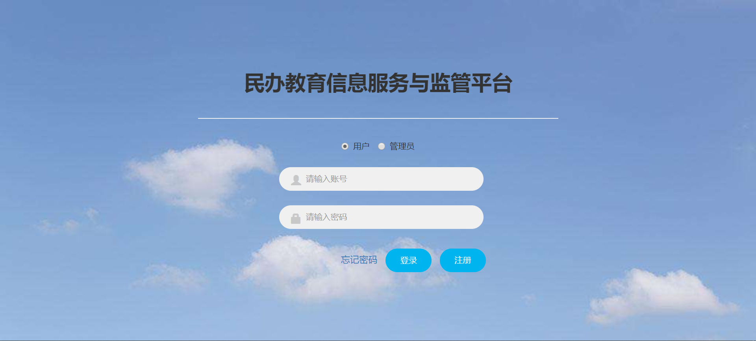

打开民办教育信息服务与监管平台主页面，点击注册按钮，跳转至注册页面。

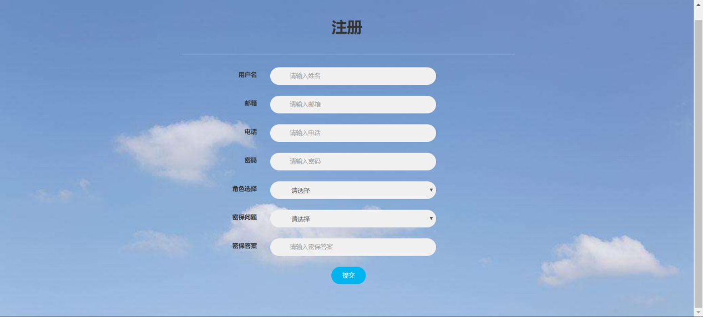

在注册界面输入相关信息，点击提交按钮，系统检测无重复信息，注册成功，反之则失败。

1. **密码找回**



在主界面点击忘记密码按钮，跳转至密码找回界面。

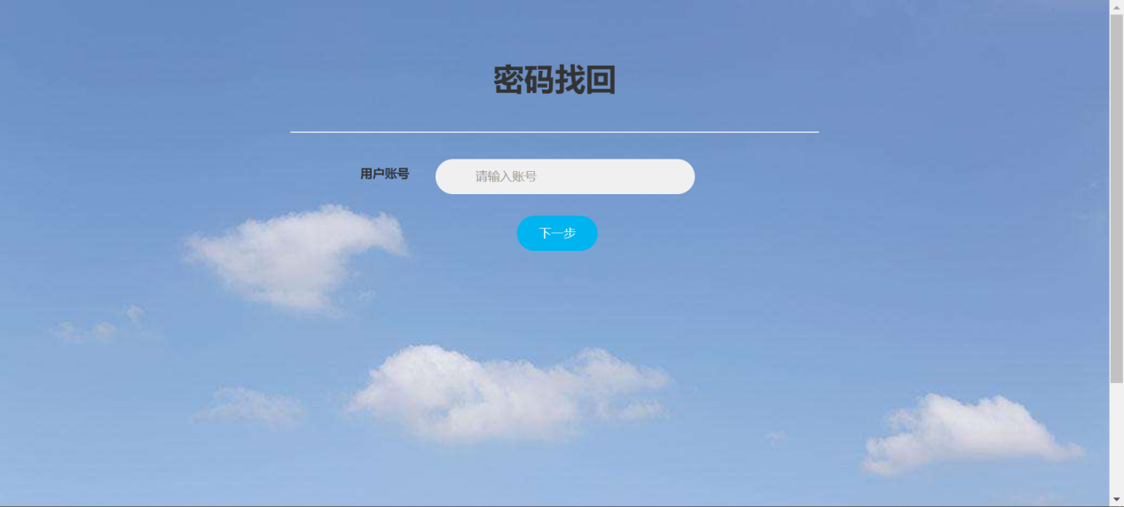

输入用户账号，点击下一步按钮，跳转至下一界面

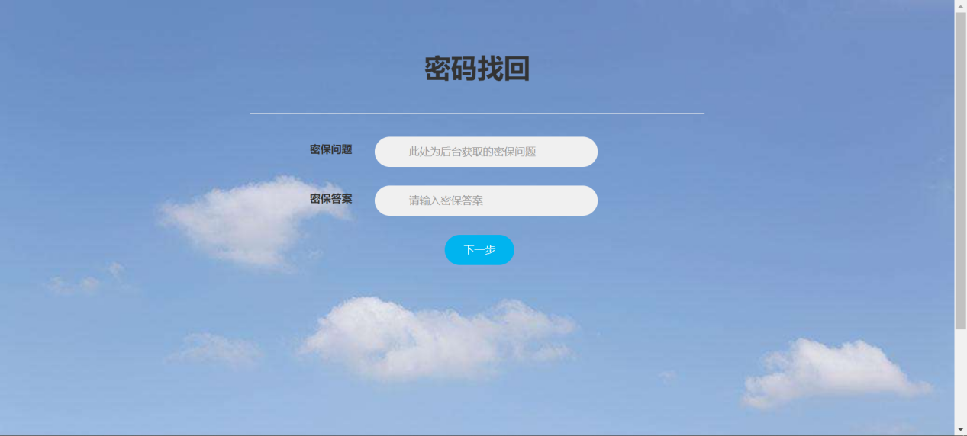

输入密保问题与密保答案，点击下一步按钮，跳转至密码重置页面。

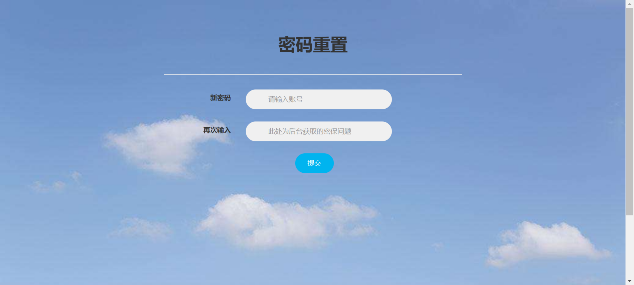

输入新密码并再次确认密码，点击提交，密码修改成功。

**②用户使用**

**1）基本信息管理**



在民办教育信息服务与监管平台输入用户的账号与密码，点击登录按钮，跳转至用户主界面

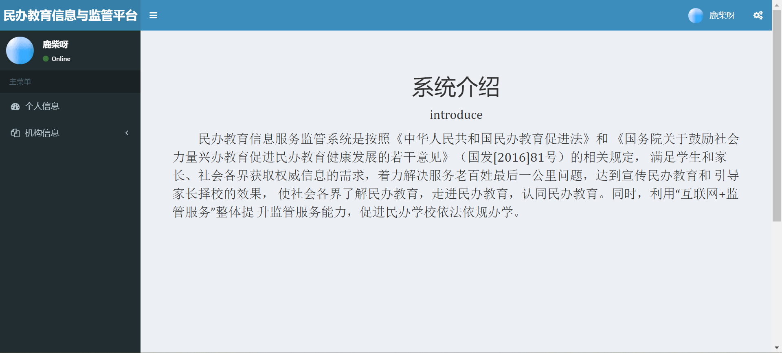

在用户主界面点击个人信息，跳转至个人信息页面

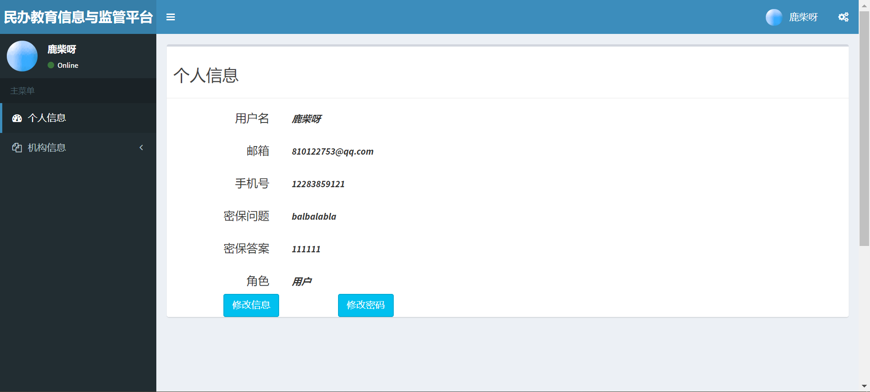

在个人信息页面点击修改信息按钮，跳转至信息更改界面

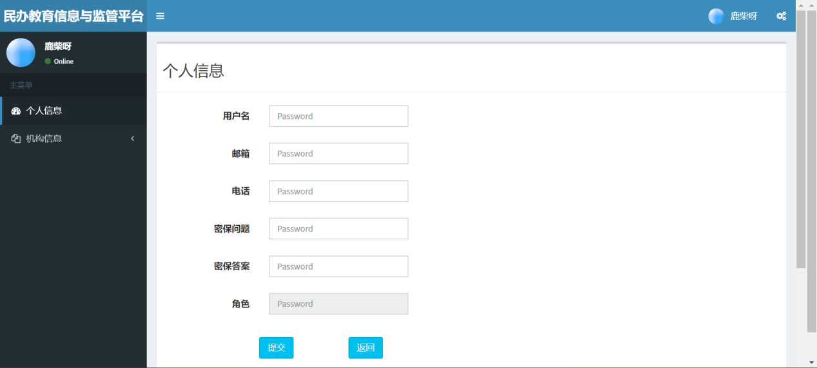

输入修改后的个人信息后，点击提交按钮，返回个人信息界面，并且信息修改成功。



在个人信息界面点击修改密码按钮，跳转至修改密码界面

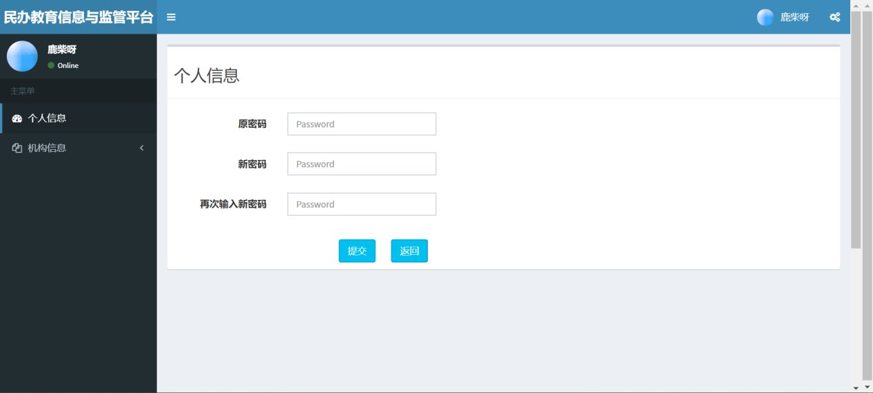

输入对应信息，点击提交按钮，密码修改成功。

**2）机构查询**



在登录后的个人信息界面，点击机构信息按钮跳转至机构信息界面，点击下拉表中的学校类别，可以查看不同类别的学校，在右上角的搜索框输入学校信息可以精确查询。

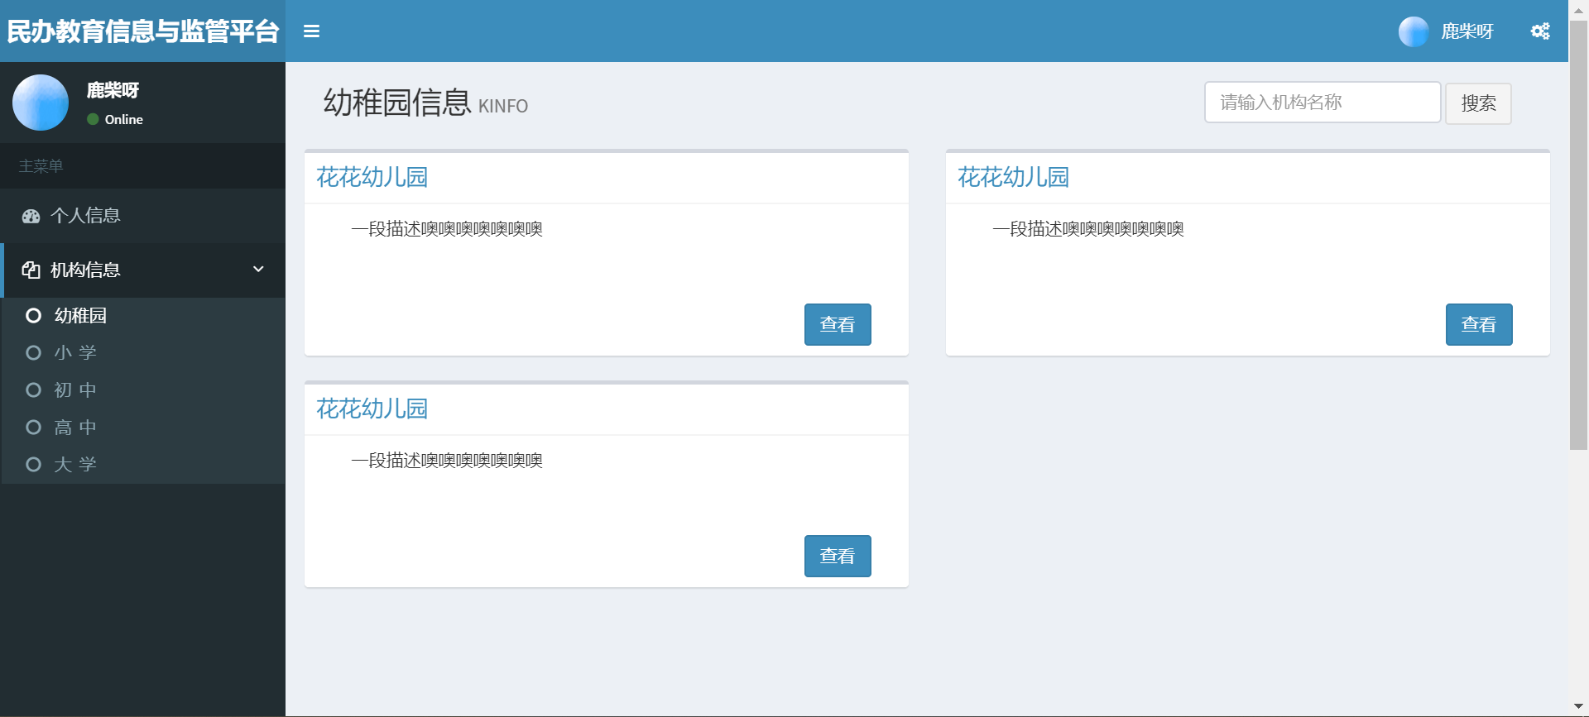

**③管理员使用**

在主界面使用管理员账号登录，跳转至管理员主页面

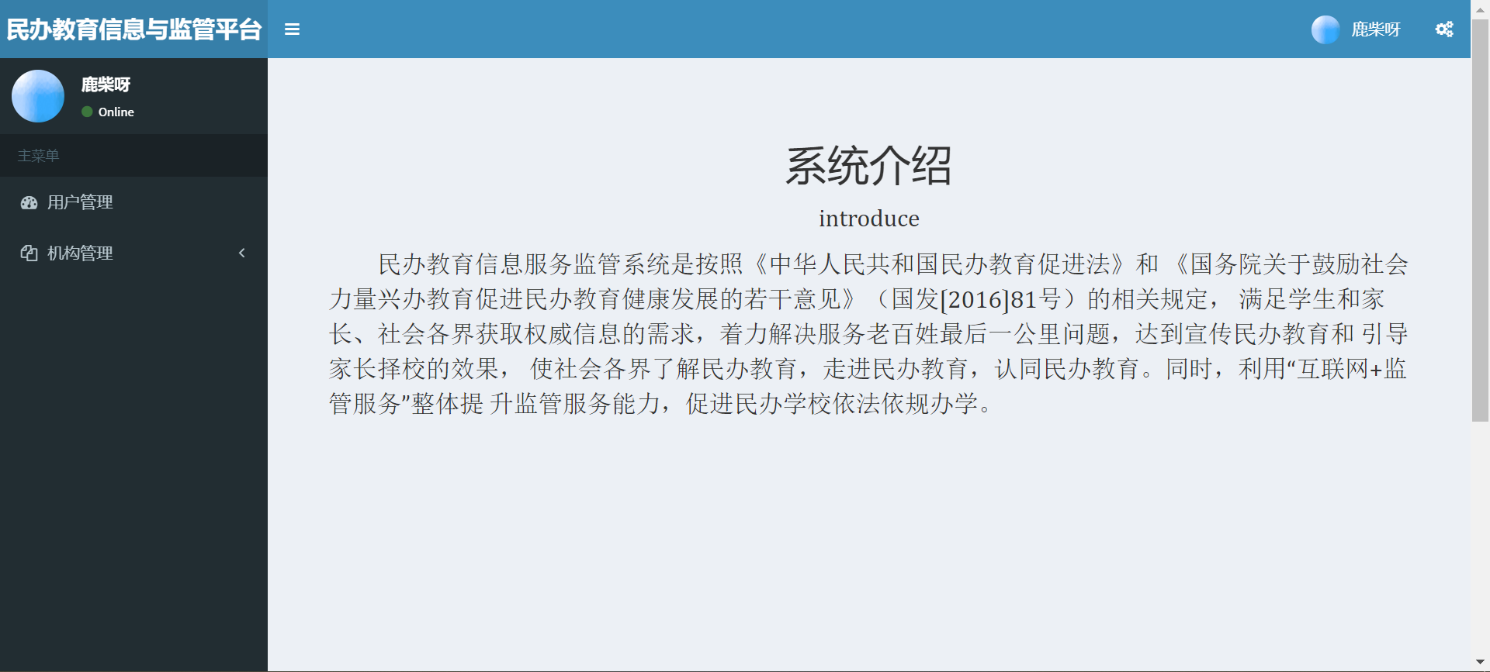

点击机构管理按钮，跳转至机构管理页面。

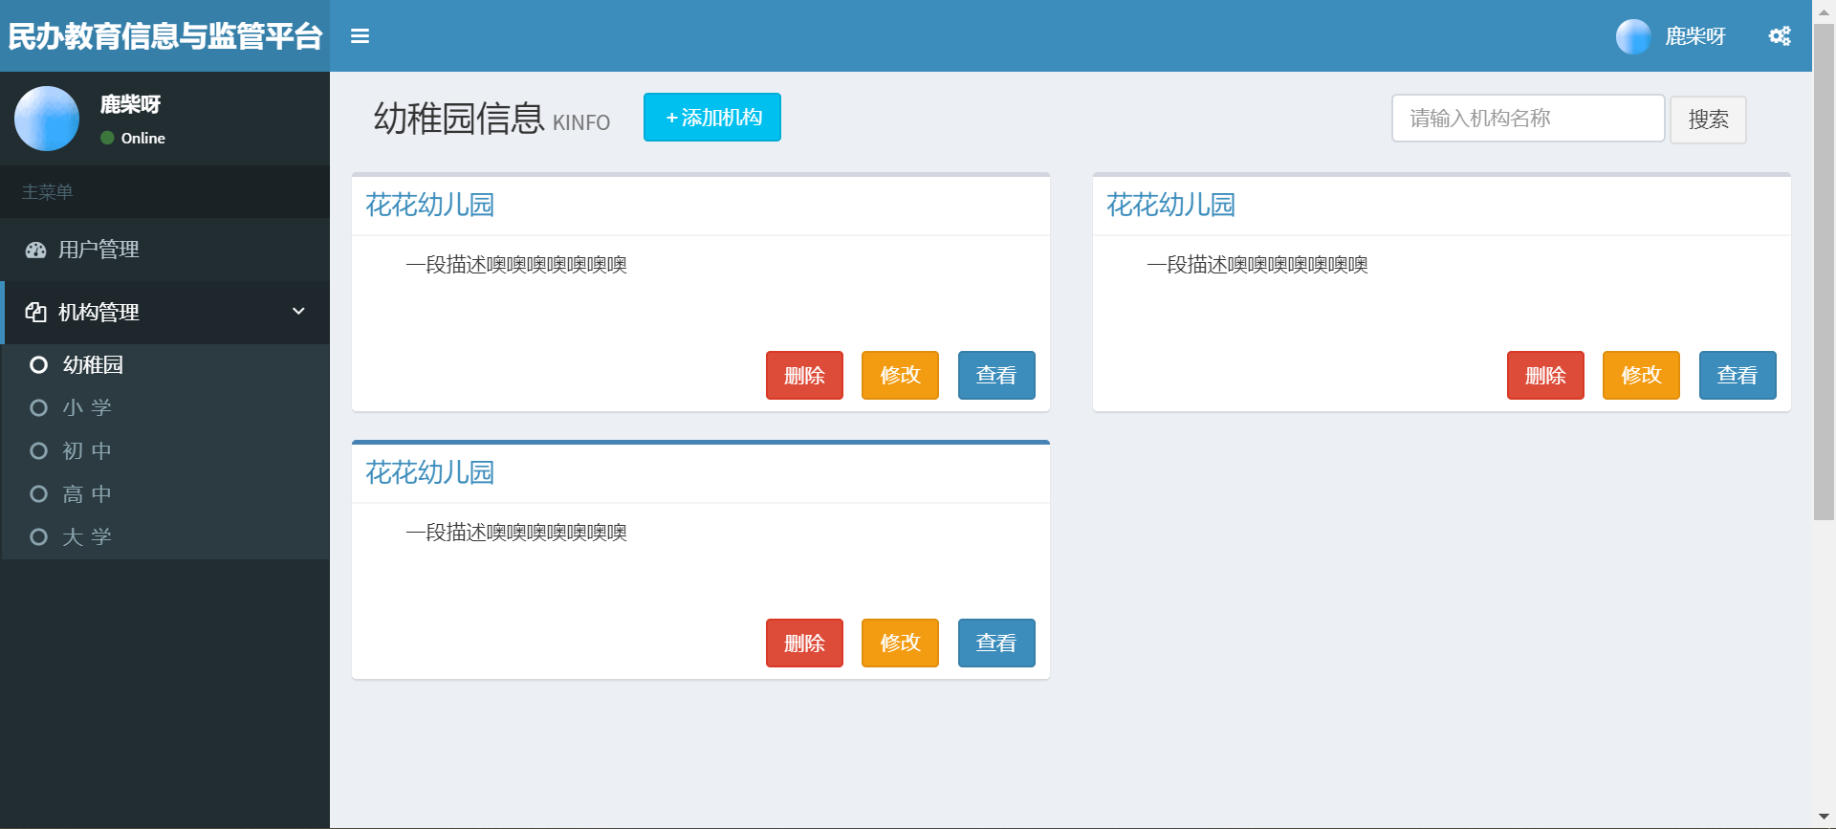

点击界面上方的添加机构按钮，跳转至机构添加界面。

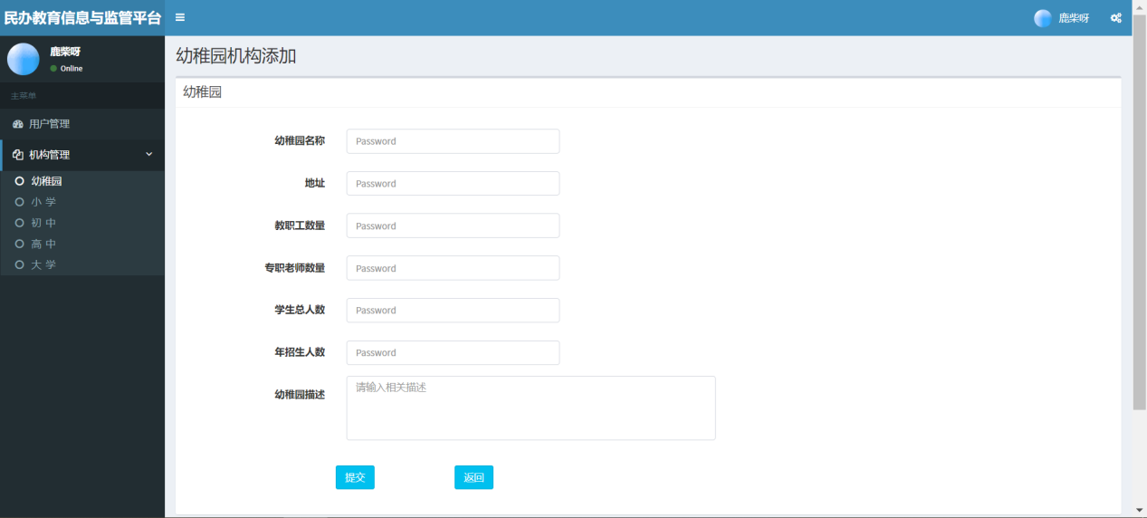

输入新机构的信息后，点击提交返回机构管理页面，并且机构已经新增。

点击机构名或者查看按钮，跳转至该机构的详细信息界面。

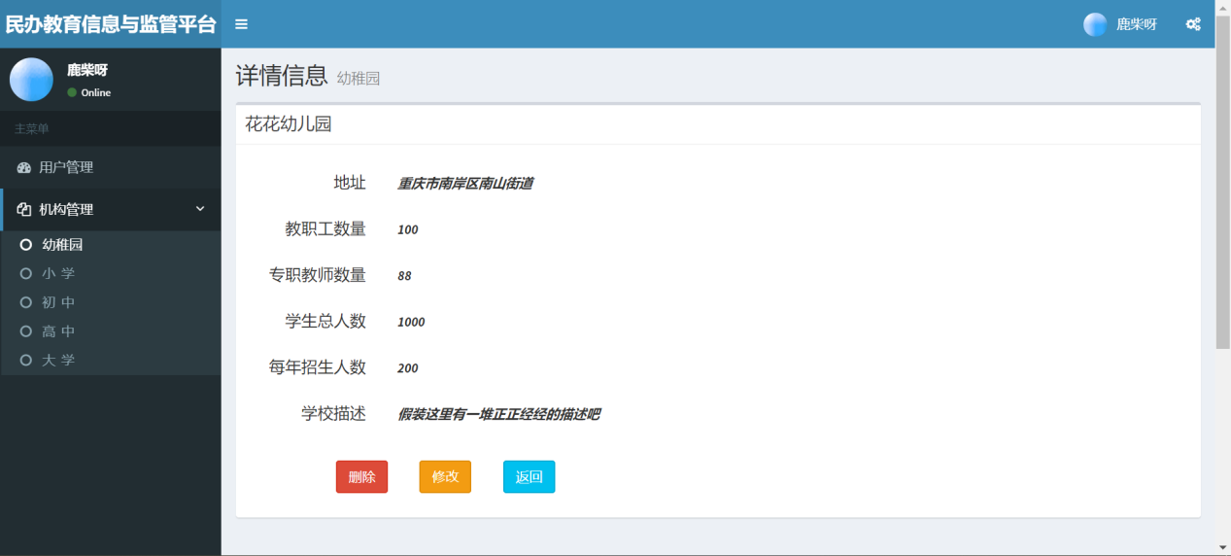

点击修改按钮，跳转至信息修改界面。

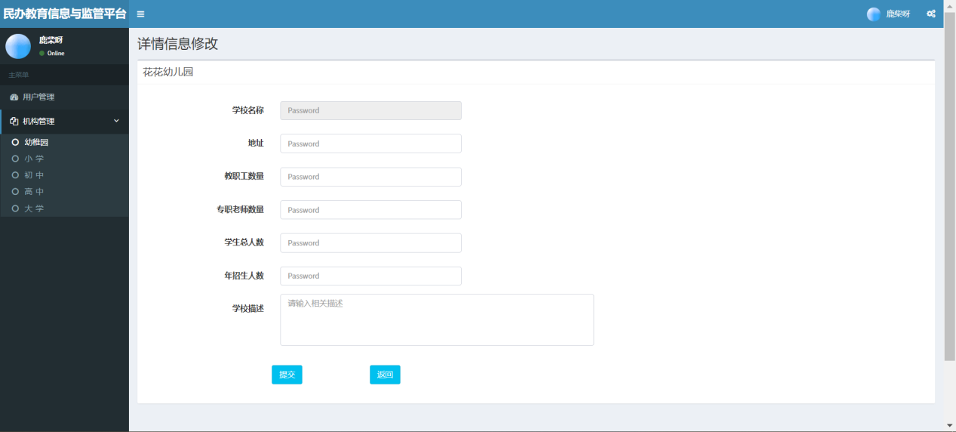

输入修改后的机构信息，点击提交按钮，修改成功。